1. Необходимо написать сценарий, определяющий площадь прямоугольного треугольника по заданным катетам и вывести результат на странице документа.

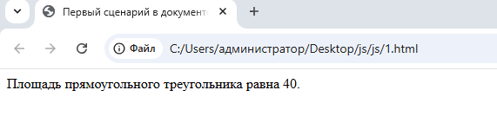

1. Создать форму, в которой поля “Основание” и “Высота” служат для ввода соответствующих значений. В форме создать кнопку “Вычислить”. При щелчке мышью по этой кнопке на странице необходимо вывести значение площади треугольника. В программе вычисление площади треугольника необходимо оформить в виде функции, возвращающей площадь треугольника, как результат ее выполнения.

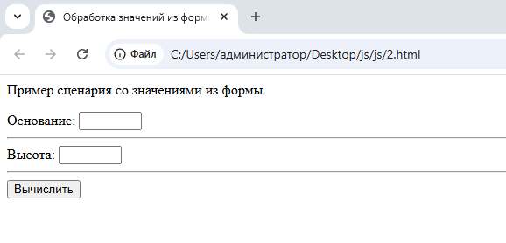

1. Написать сценарий, определяющий площадь квадрата по заданной стороне. Для этого создать форму с полями:

- Поле для ввода размера стороны квадрата “Сторона”

- Поле для вывода результата расчета площади “Площадь”.

- Кнопку “Обновить”, при нажатии на которую оба поля очищаются.

Площадь квадрата должна вычисляться при возникновении события change, которое происходит в тот момент, когда значение элемента формы для ввода размера стороны квадрата изменяется. В программе вычисление площади квадрата необходимо реализовать в виде функции, результат выполнения которой будет размещен в поле “Площадь”. В функцию в качестве аргумента передать имя формы.

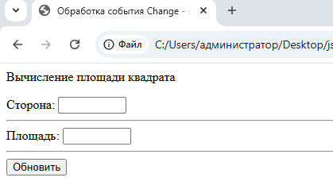

3а. Выполнить ту же задачу, передавая функции в качестве аргумента параметр name соответствующего поля ввода (как в задаче 2).

1. Для трех заданных значений а, b, с необходимо написать сценарий, определяющий максимальное значение. Для этого создать три поля для ввода чисел (использовать функцию Number(s) для преобразования объекта s, заданного в качестве параметра, в число), кнопку “Определить”, поле для вывода результата и кнопку “Сбросить” для очистки всех полей.

При нажатии на кнопку максимальное число должно выводиться в поле для вывода результата.

Реализовать следующий алгоритм функции, определяющей максимальное число. Сначала максимальным значением m будем считать значение а, далее значение b сравним с максимальным. Если окажется, что b больше m, то максимальным становится b. И, наконец, значение c сравнивается с максимальным значением из предыдущих значений а и b. Если c больше m, то максимальным становится c.

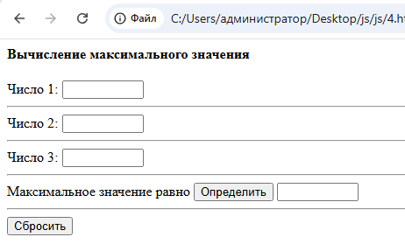

1. Решить задачу №4 другим способом. Используем, что стандартный объект Math имеет метод max, который определяет наибольшее значение двух аргументов. Определим максимальное значение из трех заданных значений следующим образом: Math.max(Math.max(a,b),c)
2. Напиcать сценарий, который реализует обмен рисунков в документе. Пусть в документе расположено три изображения, пронумерованных от 1 до 3. В текстовых полях указываются номера рисунков, которые необходимо поменять местами. Требуется, чтобы после нажатия кнопки “Обменять”, изображения переместились на нужные места.

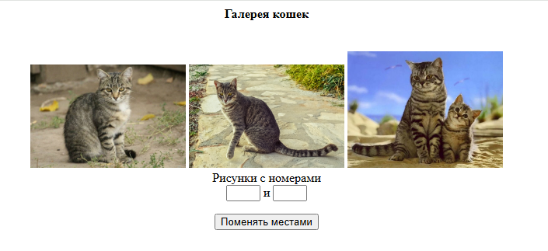

В сценарии предусмотреть проверку чисел, введенных в поля для смены фото, на корректность (так как фотографий 3 шт, то диапазон вводимых в поля чисел должен быть от 1 до 3.)